المرنان: تجويف رنيني يشكل مصدر التغذية العكسية في الليزر، وهو عنصر ضروري كونه:
- يدعم التكبير الحادث في الوسط الفعالنتيجة الانبعاث المحفز (المسؤول عن التغذية العكسية)
- يعمل على توجيه الأشعة (منح الليزر خاصية الأتجاهية العالية)
- المحافظة على صيغة التذبذب الطولية والمستعرضة لأنبعاث الليزر
يتم ذلك بوضع المادة الفعالة في تجويف رنيني مناسب لترددالأشعاع المنبعث حيث يعمل هذا التجويف كمذبذب رنيني مكونا ما يسمى بالموجات الواقفة شكل (25). ففي حالة الليزر ونظراً لقصر موجته، تكون المسافة بين أي صيغتين للتذبذب صغيرة جداً، وهذا يعني تواجد عدد كبير من صيغ التذبذب ضمن المنحني الذي يمثل غلاف الخط الطيفي للأنبعاث شكل (26)، لذا يستوجب العمل على انتخاب صيغ قليلة منها عن طريق تصميم تجويف بشكل معين.
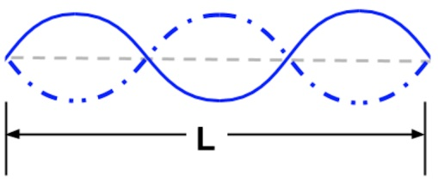
شكل (25): الموجة الواقفة
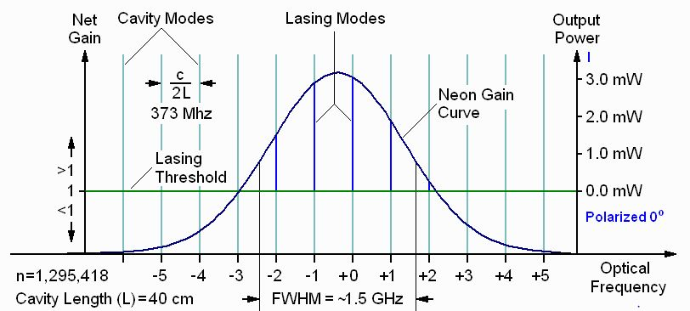
شكل (26): صيغ التذبذب الطولية ضمن منحني الانبعاث في الليزر
يتألف مرنان الليزر من مرآتين توضعان بشكل متقابل وعلى مسافة (L) بينهما بحيث يتطابق محورهما البصري، أحدهما عاكسة كلياً والأخرى عاكسة جزئياً لتشكل مخرجا لنتاج الليزر. تكون المرآتين أما مستويتين أوكرويتين، لذلك فهناك تصاميم متنوعة للمرنان لأن له تأثير على جوهر عملية التغذية العكسية.
2-1: أنواع المرنان:
2-1-1: مرنان المرآتين المستويتين (مرنان فبري-بيروت)
يتألف من رآتين مستويتين متقابلتين بشكل موازي إحداهما الأخرى، ويعمل على الجمع بين موجتين مستويتين تنتقلان باتجاهين متعاكسين، وبذلك يمكن تحديد صيغ التذبذب بتحقيق شرط وهو: "إن طول المرنان مساوي لعدد صحيح من أنصاف الطول الموجي"، أي أن:
$$L=n\frac{λ}{2}…………………….(97)$$
وهذا الشرط يضمن كون شدة المجال الكهربائي عند المرايا مساويا الى الصفر، وفق هذه العلاقة تكون الترددات الرنينية كالتالي:
$$ν=n\frac{c}{2L} …………….\left(98\right)$$
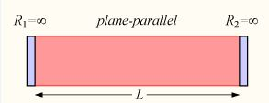
شكل(27): مرنان فابري-بيروت ذو المرآتين المستويتين
مثال: إذا كان طول فجوة بصرية 25 cm، أحسب الطول الموجي λ_{m} والتردد ν_{m} للأنماط:
(m=1, 10, 100 and 10⁶).

$$ν=n\frac{c}{2L}$$ | $$L=n\frac{λ}{2}$$ | m
$$ν_{1}=6×{10}^{8} Hz$$ | $$λ_{1}=2×\frac{0.25}{1}=0.5$$ | 1
$$ν_{10}=6×{10}^{9} Hz$$ | $$λ_{10}=2×\frac{0.25}{10}=0.05$$ | 10
$$ν_{100}=6×{10}^{10} Hz$$ | $$λ_{100}=2×\frac{0.25}{100}=0.005$$ | 100
$$ν_{{10}^{6}}=6×{10}^{14} Hz$$ | $$λ_{{10}^{6}}=2×\frac{0.25}{{10}^{6}}=0.5×{10}^{-6}$$ | 10⁶

2-1-2: المرنان الكروي:
للتغلب على خسارة حيود الاشعة في مرنان فابري- بيروت تستخدم المرآة الكروية وتكون على عدة أشكال:
- متحد المركز (concentric):
وتوضع المرآتين بحيث ينطبق مركز تكور للأولى على مركز تكور الثانية، اي ان المسافة بينهما تساوي قطر أحدهما (L=2R).
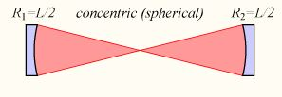
شكل (28): مرنان كروي متحد المركز
- متحد البؤرة (Confocal)
توضع المرآتين بحيث ان المسافة بين المرآتين تساوي نصف قطر تكور أحداهما (L=R) أي ان بؤرة المرآة الأولىF₁ تقع على بؤرة المرآة الثانية F₂.
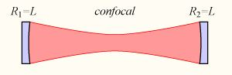
شكل (29): مرنان كروي متحد البؤرة
ج- المرنان الشبه كروي (Hemispherical):
يتألف هذا المرنان من مرآة كروية مقعرة وأخرى مستوية.
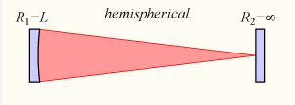
شكل (30): مرنان شبه كروي
د- مرنان المرآتين محدبة – مقعرة (concave- convex):
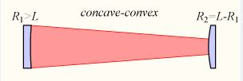
شكل (31): مرنان المرآتين مقعرة- محدبة
2-2: المرنان الكروي العام:
ويتألف من مرآتين بتكور مختلف، أي بأنصاف أقطار غير متساوية (مقعرة ومحدبة). توضع المرآتين على مسافة (L) عن بعضهما بحيث يتطابق محورهما، ولما كانت أنصاف أقطارهما تأخذ قيما مختلفة سالبة وموجبة فان اجتماع المرآتين يعطي أشكالا مختلفة.
يمكن تصنيف الأشكال الناتجة الى صنفين :
2-2-1: المرنان المستقر: وهو المرنان المصمم بحيث تحصر مراياه الأشعة داخل فجوة الليزر وتتذبذب باتجاه المحور البصري ذهبا وإياباً ولا تدعه يخرج. جميع النماذج المذكورة أعلاه (أ، ب، ج، بالأضافة الى مرنان فابري بيروت) أمثلة لمرنان مستقر.
2-2-2: المرنان غير المستقر: يوصف المرنان غير المستقر عندما يحيد الشعاع بعد انعكاسات متكررة باتجاه يبتعد عن محور المرنان، مثل مرنان المرآتين مقعرة- محدبة.
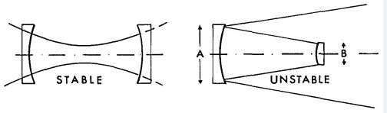
شكل (32): المرنان المستقر والمرنان غير المستقر
2-3: استقرارية المرنان:
يعتمد شرط الأستقرار على الأوصاف الهندسية للمرنان، أي على المقادير (L, R₁, R₂)، ويمكن اشتقاق شرط الأستقرار بالأستعانة بقواعد البصريات الهندسية ويعطى بالعلاقة:
$$0≤g_{1}.g_{2}≤1 ……………(99)$$
حيث ان:
$$g_{1}=1-\frac{L}{R_{1}} \& g_{2}=1-\frac{L}{R_{2}}$$
يمكن تمثيل شرط الأستقرار بمخطط يعرف بمخطط الأستقرار شكل () تمثل فيه g₁ على محور السينات وقيم g₂ على محور الصادات فعند رسم منحني الحدود (g₁*g₂) وتضليل المناطق التي تحقق فيها قيم (g₁.g₂) شرط الأستقرار في معادلة (99) فان هذه المناطق تخص المرنان المستقر، أما الخط المستقيم (AC) تمثل النقاط الواقعة عليه مواصفات مجموعة المرنان الكروي. ان هذا الخط يمثل أعداد المرنان التي تمتلك مرآتيها نصف قطر تكور متساوي: (A) مرنان متحد المركز، (B) مرنان متحد البؤرة، (C) مرنان ذي مرآتين مستويتين.
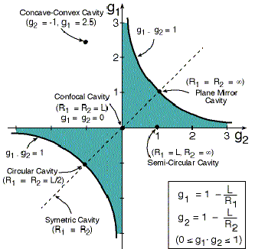
شكل (33): مخطط الأستقرارية لأنواع المرنان

